Lesen Sie die Aufgabenstellung genau und beantworten Sie die Fragen in Stichpunkten. Erklären Sie komplexe Zusammenhänge mit Skizzen. Verwenden Sie bei Bedarf die Rückseite.

Viel Erfolg!

# Workflow: Grundlegende Begriffe (20 Minuten)

## (4)

Erläutern Sie den Unterschied zwischen den Begriffen Workflow-Schema bzw. Workflow-Modell und Workflow-Instanz.

**Lösungshinweis:** Das Workflow-Schema beschreibt einen abstrakten Workflow auf der Typ-Ebene, also einen möglichen Ablauf von mehreren Alternativen. Dies kann z. B. die Bearbeitung von Kundenbestellungen sein. Eine Workflow-Instanz ist eine konkrete Ausprägung, z. B. ein bestimmter Kundenauftrag. (gerade ausgeführter Workflow mit konkreter Variablenbelegung)

## (6)

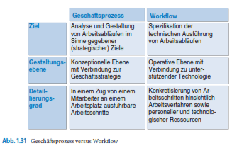Arbeiten Sie die wesentlichen Merkmale der Begriffe Geschäftsprozess und Workflow heraus und stellen Sie diese gegenüber.

**Lösungshinweis:** Beiden Begriffen gemeinsam ist, dass sie Arbeitsabläufe beschreiben. Sie unterscheiden sich im Detaillierungsgrad und in der Nähe zur fachlichen Sicht Geschäftsprozess) bzw. zur technischen Umsetzung (Workflow).

Geschäftsprozesse und Workﬂows beschreiben Arbeitsabläufe. Eine klare Abgrenzung ist

wegen des gemeinsamen Untersuchungsgegenstandes nicht immer möglich und führt häuﬁg

dazu, dass die Begriﬀe gleichgesetzt werden, obwohl sie unterschiedliche Ziele verfolgen.

Betriebswirtschaftlicher Geschäftsprozess ist ein Bindeglied zwischen der Unternehmensstrategie und der Systementwicklung/Informationssystemen.

Geschäftsprozessmodell = Abläufe, Personen, Systeme, Daten ganzheitlich betrachten, analysieren

Workflow = definiert den Arbeitsablauf auf tiefster Ebene

## (6)

Nennen Sie drei Beispiele für einen Geschäftsprozesse und einem hierauf aufbauendend Workflow aus unterschiedlichen Prozessbereichen (z.B. Finanzen, Logistik, Vertrieb oder Personal).

(FI) Verbuchen einer Eingangsrechnung -> RE Eingang, RE Verbuchung, RE Archivierung

(SD) Bearbeiten einer Kundenanfrage -> Eingang einer Anfrage – Bearbeitung - Infoversand

(HR) Einstellen eines Mitarbeiters -> Termin organisieren – Checkliste abarbeiten - Arbeitsvertrag unterschreiben

## (4)

Grenzen Sie das Konzept der Geschäftsprozessoptimierung vom Ansatz des Business

Reengineering ab.

GP Optimierung = das bestehende Werk nur punktuell anpassen, Durchlaufzeit verkürzen, Prozessqualität verbessern,

GP Möglichkeiten: Beschleunigen, Ergänzen, Weglassen, Outsourcen, parallelisieren

Reengineering = auf der grünen Wiese nochmals und anders, natürlich besser, traditionelle Denkweise überwinden, Prozesse an Kundenanforderungen ausrichten

Reengineering Typen: fundamental, radikal, dramatisch

# Prozessmanagement mit WfMS (15 Minuten)

## (5)

Erläutern Sie die wesentlichen Funktionen eines Workflow-Management-Systems (WFMS).

**Lösungshinweise:** Ein WFMS dient der Modellierung und Simulation von Workflow, der Instanziierung und Ausführung von Workflows sowie dem Monitoring laufender Vorgänge und deren nachträglicher Analyse.

Es stellt damit eine prozessübergreifende Systemkategorie oberhalb der Anwendungssysteme für betriebliche Aufgaben (z.B. Vertrieb, Buchhaltung) dar, die unabhängig vom jeweiligen Aufgabenzweck zum Einsatz kommen kann.

## (5)

Welche Geschäftsprozesse sind für die Unterstützung durch WfMS prinzipiell geeignet? Nennen Sie mindestens 5 Merkmale!

* Geschäftsprozess muss mindestens teilweise automatisierbar sein
* Sollte regelmäßig stattfinden
* Einmalprozesse sind nicht sinnvoll zu unterstützen
* Je höher der Anteil repetitiver Tätigkeiten ist, desto eher ist ein WfMS sinnvoll
* Tendenziell eher für stark strukturierte Prozesse sinnvoll
* Aber auch einfache, weniger komplexe Prozesse, die mehrmals täglich laufen sind geeignet

## (5)

Skizzieren Sie das Referenzmodell der Workflow-Management-Coalition!

Lösungshinweis Coalition:

* Ist eine Vereinigung von Herstellern, Anwendern und Forschungseinrichtungen im Umfeld des Workflow-Managements
* Hat einen Vorschlag für Referenzmodell entwickelt

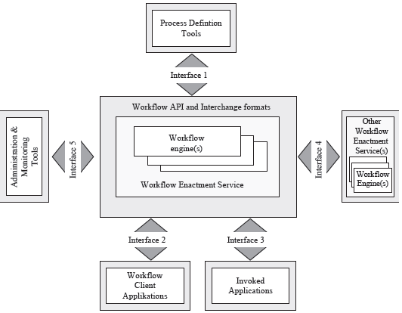

# Workflow-Systeme in der Praxis (30 Minuten)

Ein mittelständisches Industrieunternehmen produziert Tapeten. Das Organigramm dieses Unternehmens hat den folgenden Aufbau:

Wenn ein Mitarbeiter in diesem Unternehmen Urlaub nehmen möchte, muss der folgende Prozess eingehalten werden:

Zu Beginn füllt der Mitarbeiter einen Urlaubsantrag aus. In diesem Antrag wird Beginn, Ende, Anzahl der Urlaubstage und der Vertreter erfasst. Das Formular muss der Abteilungsleiter des Mitarbeiters unterschreiben. Mit der Unterschrift der Führungskraft gilt der Urlaub als genehmigt. Mit der Hauspost gelangt das unterschriebene Formular zum Personalbüro. Im Personalbüro wird der Urlaub manuell in das HR-System übertragen. Der Mitarbeiter informiert außerdem seinen Vertreter über seine Abwesenheit.

## (10)

Skizzieren Sie den Prozess *Urlaubsantrag* als Swimlane-Diagramm (Notation: BPMN)!

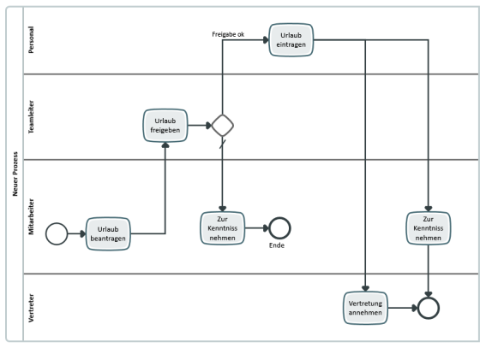

## (10)

Ist dieser Prozess sinnvoll in einem WFMS umsetzbar? Begründen Sie Ihre Antwort!

Beziehen Sie sich bei Ihrer Begründung auf das 3-K-Modell oder die Prozess-Typen nach Picot.

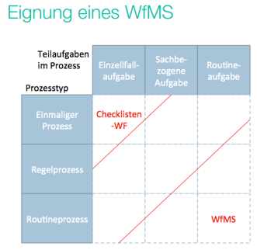

Eignung: häufige Wiederholung (mehrere Mitarbeiter), Stabil – jeder macht gleiche Schritte, Strukturiert, eindeutige Zuständigkeiten > Vorgesetzter

Picot:

Routineprozess mit Regeln (Vorgesetzter anhand Abteilungszugehörigkeit) = Struktur, standardisiert, beständig

## (10)

Das Unternehmen hat vor einem Jahr SAP ERP als betriebswirtschaftliche Standardsoftware eingeführt. Das System wird derzeit für die Abteilungen Einkauf, Vertrieb und Finanzen verwendet. Für die Personalprozesse wird ein externes System verwendet.

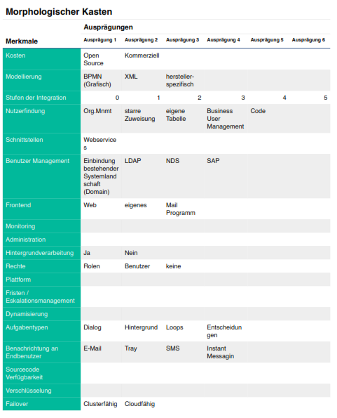Nun soll der Urlaubsantrag als Workflow abgebildet werden. Bislang ist noch kein WfMS im Einsatz. Es ist an Ihnen, einen sinnvollen Lösungsvorschlag zu machen!

Wie gehen Sie vor? Welche Kriterien prüfen Sie?

Schlagen Sie eine geeignete Systematik vor! Am Ende Ihrer Recherche soll eine belastbare Aussage für ein neues System getroffen werden!

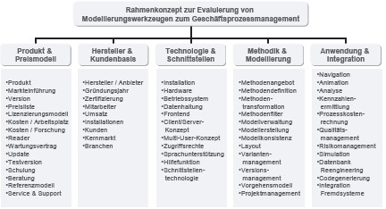Passt das neue System in unsere Systemlandschaft, haben wir Know-How, Preis & Lizenzen, Modellierungstechnik, Integrationsstufe?

Unabhängiges WfMS oder WfMS vom SAP?

# Problemlösung (5 Minuten)

Ein Kollege kommt mit einem Prozessproblem zu Ihnen: Der Arbeitsfluss in seiner Abteilung funktioniert nicht. Mit welcher Methode können Sie im helfen? Wie gehen Sie vor?

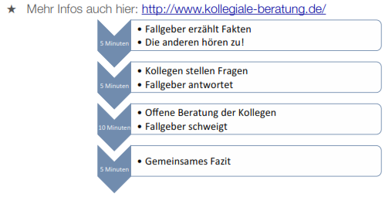

Kollegiale Beratung: mehrere Lösungsansätze von Unabhängigen, andere Perspektive

# Prozessmanagement mit betrieblicher Standardsoftware (10 Minuten)

## (5)

Unten sehen Sie das Integrationsmodell von Mertens. Auf welcher Ebene können WfMS primär unterstützen? Begründen Sie Ihre Antwort kurz!

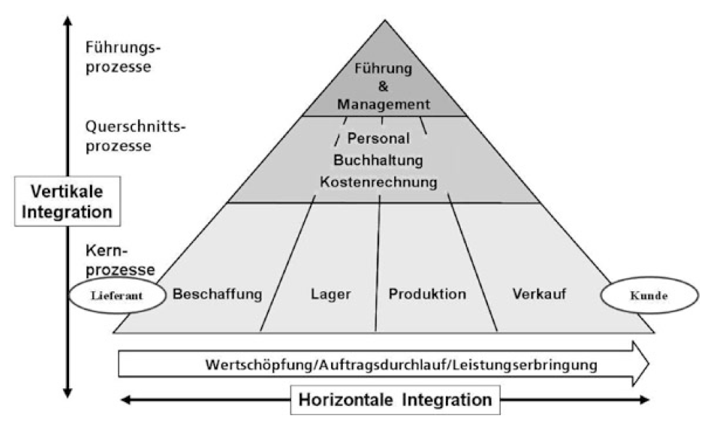

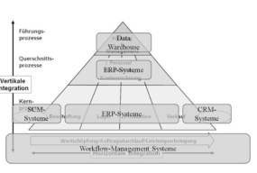Unterstützung auf der horizontalen Ebene quer durch Schnittstellen zwischen MM,PP,SD,HR an einem System oder Systemübergreifend

## Merkmale von ERP-Systemen.PNG(5)

Beschreiben Sie Merkmale von ERP-Systemen.

ERP = Enterprise Resource Planning

Zentral verfügbare Stammdaten, Bewegungsdaten, Bestände

Datenintegration = mehrere Module

Prozessintegration = Geschäftsprozesse gemeinsam unterstützen

Transaktionsorientierung = Speichern der Geschäftsinfos in DB

Schichten = Client, Server, DB, Logik

# Workflow-Projekte (10 Minuten)

## (3)

Nennen Sie drei Beispiele für ein Freigabeverfahren, das mit einem elektronischen Workflow automatisiert werden kann.

Urlaubsantrag (Urlaubsdauer bestätigen)

Eingangsrechnungen (Höhe bestätigen)

Stammdatenanlage (Qualität geprüft, Freigeben)

## (7)

Welche Besonderheiten ergeben sich im Projekt bei der Einführung eines neuen Workflows im Unternehmen im Vergleich mit “gewöhnlichen” IT-Projekten?

